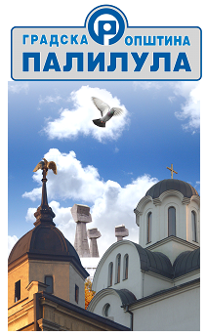

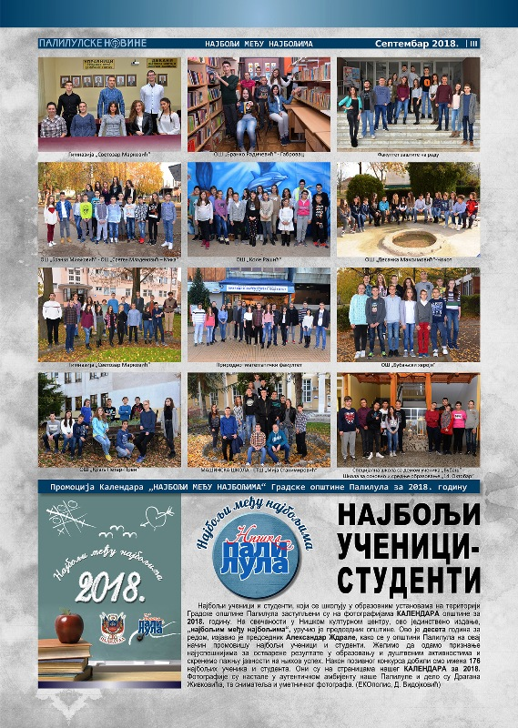
КАЛЕНДАР за 2019.

„НАЈБОЉИ међу НАЈБОЉИМА“

У ГРАДСКОЈ ОПШТИНИ ПАЛИЛУЛА

ШКОЛА – ФАКУЛТЕТ: |  | НАЗИВ Школе-Факултета:  ------------------------------------------------------------------------------  Контакт особа-телефон:
 |  | Адреса: |  | телефон-факс: | ел.пошта-сајт:

ИНФОРМАЦИЈА О ПРЕДЛОЖЕНИМ УЧЕНИЦИМА-СТУДЕНТИМА

Рб. | Име и презиме кандидата |  | Контакт телефон | Година-разред | Допринос-област

1.

2.

3.

4.

5.

6.

7.

8.

9.

10.

